个人查重服务指南

个人查重知多少
日前，中国知网发布了向个人提供查重服务的公告。个人在哪里查重、服务入口怎么找？个人查重具体怎么操作？个人查重有哪些注意事项？今天的分享会有详细说明。

一、个人查重服务入口
途径1：从知网官网进入查重网站
打开中国知网网站（复制网址www.cnki.net到电脑浏览器），点击“个人查重服务”进入中国知网个人查重官方网站。
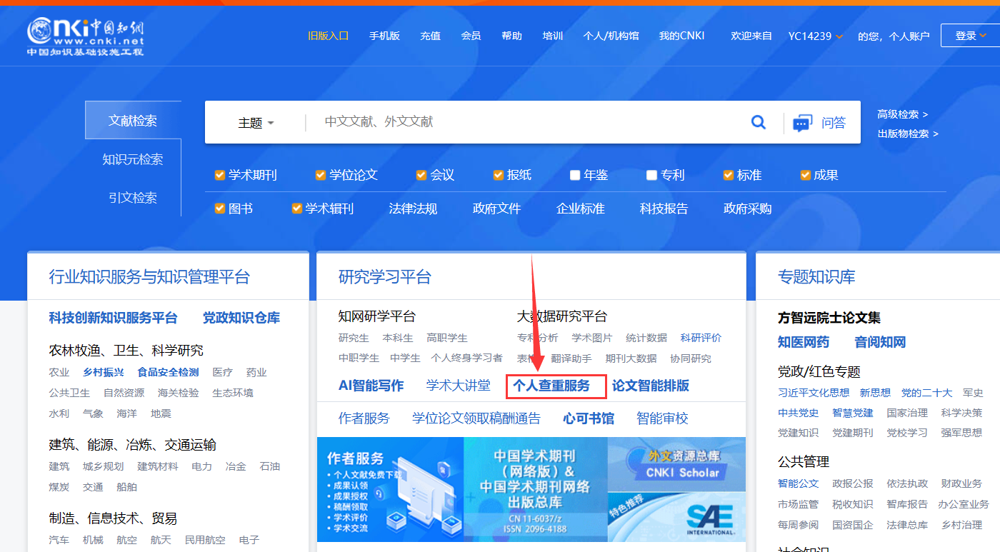

途径2：访问知网个人查重官网
请认准https://cx.cnki.net（复制地址到电脑浏览器），系中国知网个人查重服务唯一官方网站。
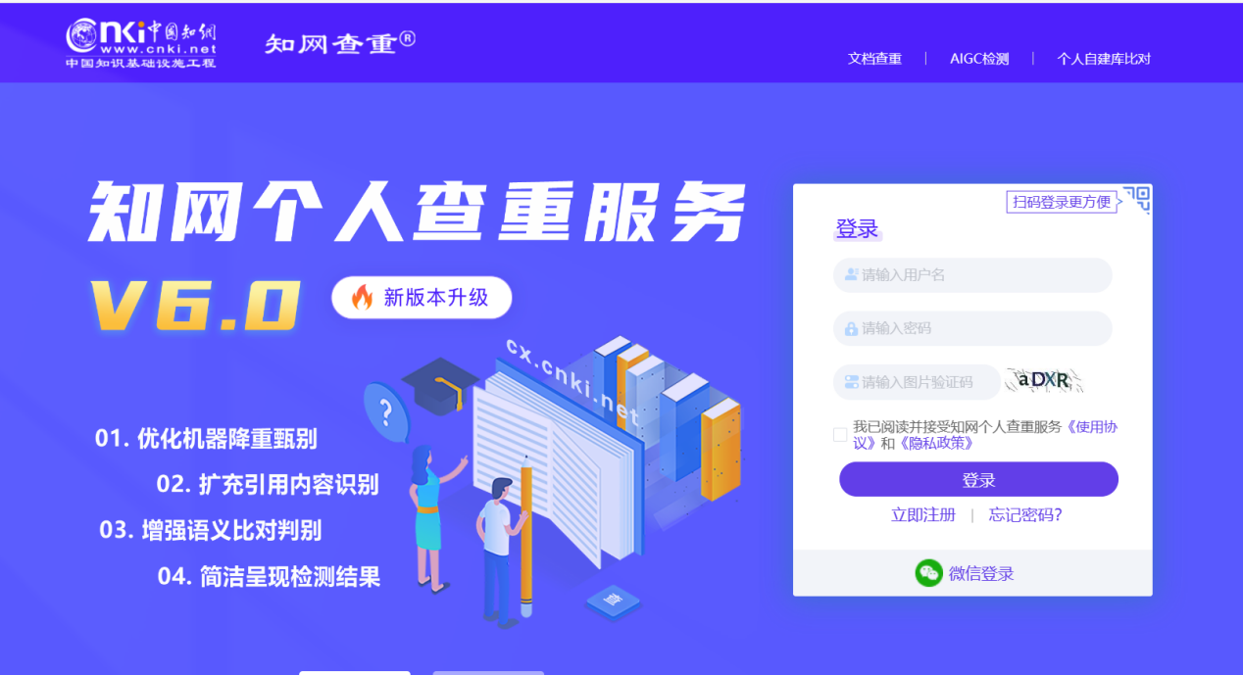

二、查重步骤与注意事项
步骤1：个人用户注册/登录
如果您已有知网个人账号，直接登陆即可；如未注册过知网个人账号，请按提示注册。
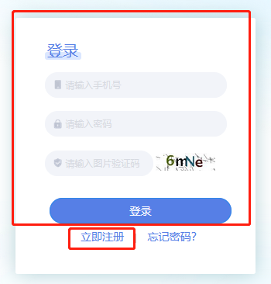
温馨提示：登录账号要求绑定过手机，请务必以手机号登录。
步骤2：上传论文
点击右侧的“上传待检测文献”（如下图），提交拟检测的文章即可。
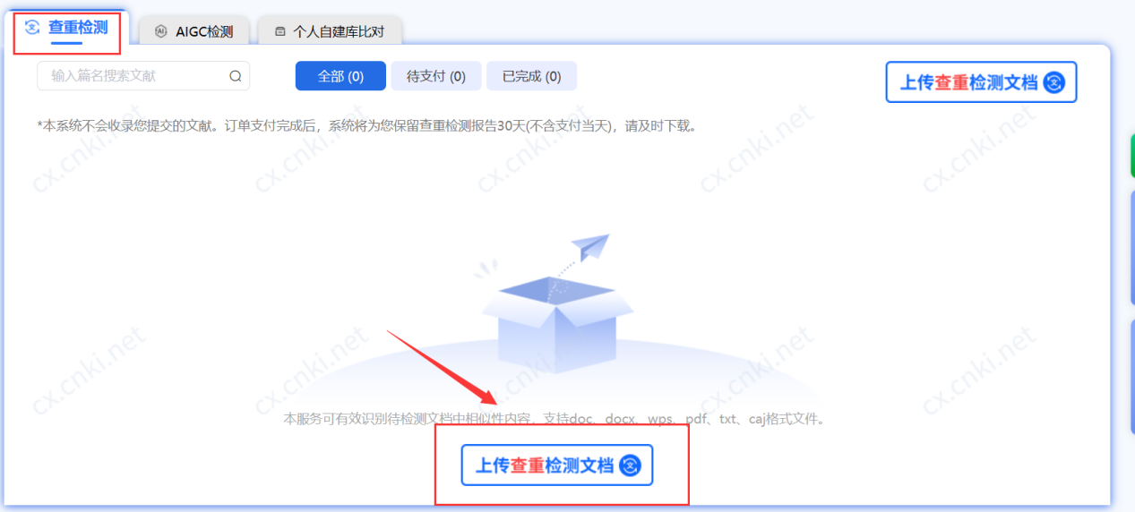
重要提示：
1、系统不会收录您提交检测的文献；
2、订单支付完成后，系统将为您保留检测报告30天（不含支付当天），请及时下载。
步骤3：提交论文
按系统提示填写各项信息“上传待检测文献”，提交拟检测的文章即可。

温馨提示：
1、带 “*” 为必填项，如不填写会影响检测结果，请务必填写真实信息；
2、每日最多可上传10篇文献，其中毕业设计最多可上传5篇；
3、鉴于研究生学位论文管理的特殊性以及各学校学科差异、办学水平、管理政策不同，知网继续通过研究生培养管理机构（研究生院）向研究生提供学位论文免费查重服务，免费次数由原来的人均1.5次增加到人均3次。同时，拟为学校指定的内部机构提供包年不限次的服务方式，作为校内正规渠道向研究生个人提供学位论文查重服务。
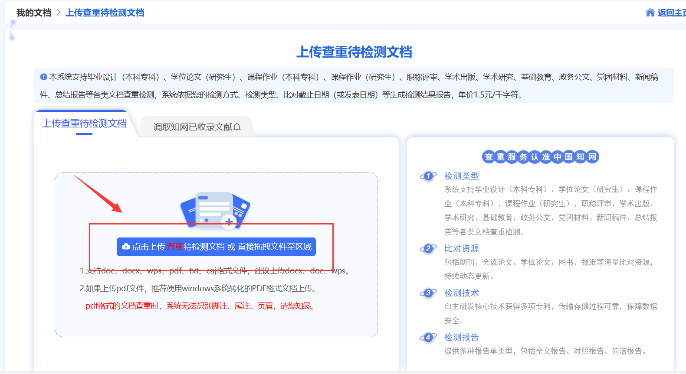
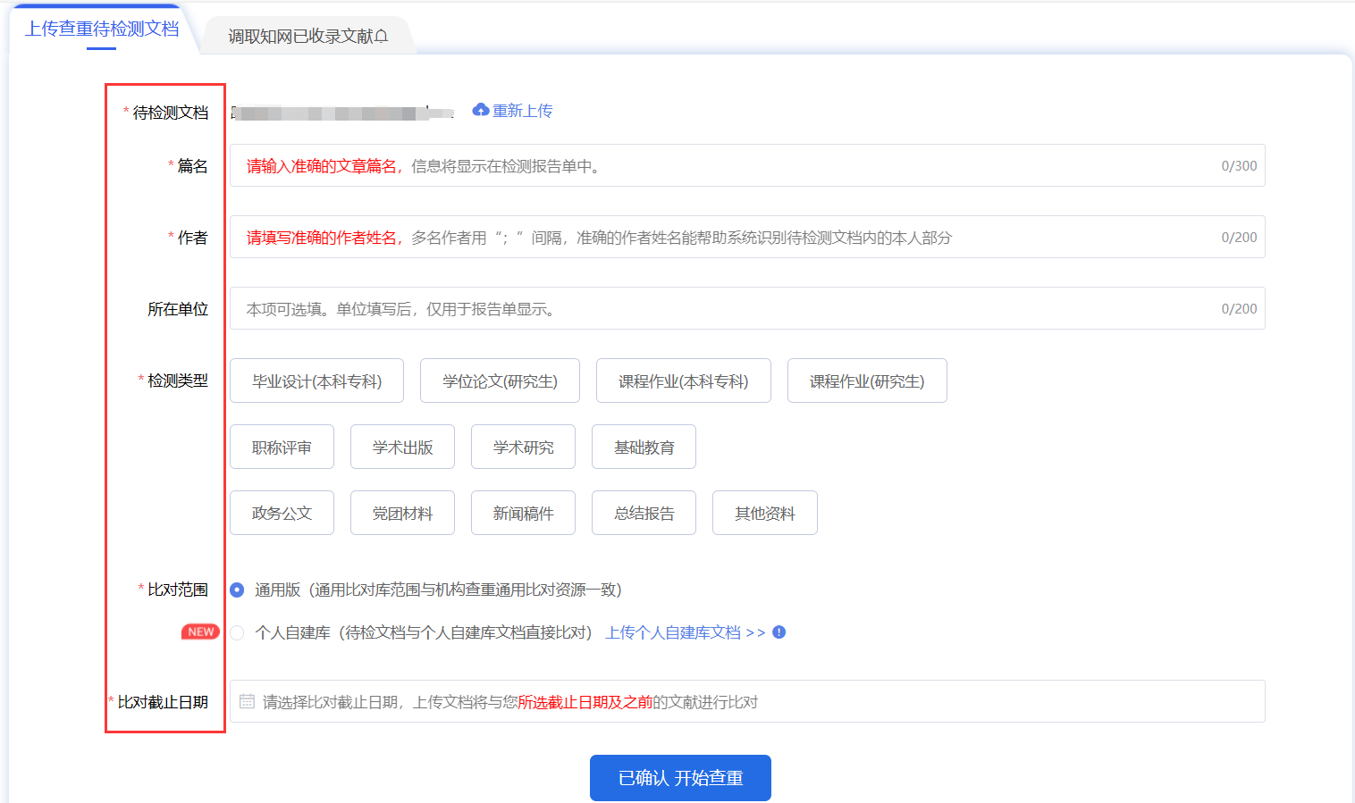

支持检测的文献类型

职称评审：适用于职称评审过程中代表作及支撑成果检测。
学术研究：适用于学术研究中的会议论文、项目材料等科研成果检测。
学术出版：适用于学术出版过程中的期刊稿件、图书专著检测。
毕业设计：适用于毕业设计（论文）检测。
其 他：适用于党团资料、新闻稿件等内容检测。

温馨提示：请慎重选择您要检测的文献类型，因为系统会根据您选择的检测
类型、比对截止日期等生成检测结果报告。按字符数收费的方式，定价1.5元/千字。
步骤4：在线支付
根据您提交的各项信息与文献，系统显示出检测费用，请点击页面右下角“我
要付款”。系统支持微信、支付宝两种付费方式。

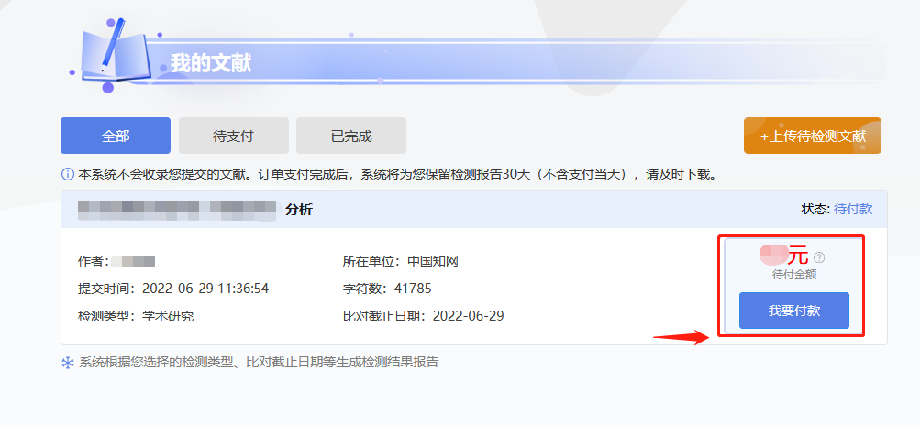
步骤5：获取报告
成功付款后，单击页面中的“全文报告”“对照报告”报告名称，即可下载
报告全文。
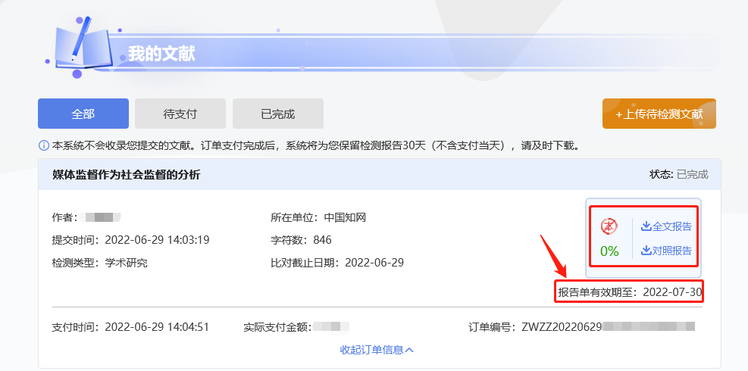
温馨提示：报告包括全文报告与对照报告2个文件，请在报告单的有效期前及时全部完成下载。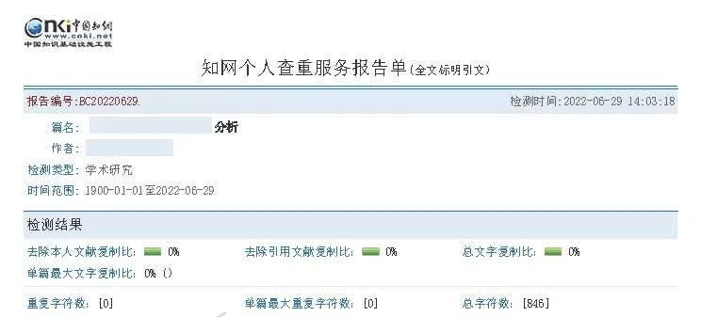
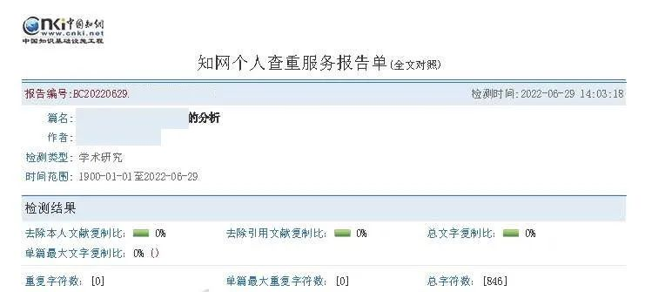
左右滑动查看更多
步骤6：获取发票
如果您需要发票，请点击页面右侧“索取发票”，按提示填写相关信息，开具已支付金额的等额“电子发票”，个人、单位抬头均可。
